江苏省第十一届初中物理知识竞赛试题
一、选择题(每题只有一个正确答案，每题3分，共36分)
1．常见的热水瓶(保温瓶)，其容积大约为( )．
A．200mL B．2L C．200L D．20mL
2．蝴蝶飞行时翅膀每秒振动5～6次，蜜蜂飞行时翅膀每秒振动300～400次．假如你的眼睛蒙上，有蝴蝶和蜜蜂分别从你头部附近飞过时，那么( )．
A．能听到蜜蜂飞过，不能听到蝴蝶飞过
B．能听到蝴蝶飞过，不能听到蜜蜂飞过
c．蝴蝶与蜜蜂飞过都能听到，但蝴蝶声音很微弱
D．蝴蝶与蜜蜂飞过都不能听到
3．下列四幅图是表示物体运动的位移(s)或速度(v)与时间(t)关系的图象,能表示物体做匀速直线运动的是( )．
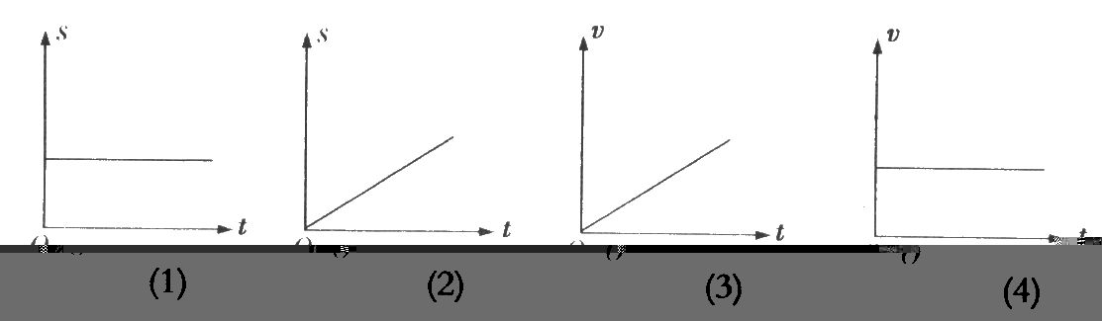
A．(1)和(4) B．(2)和(3) C．(2)和(4) D．(1)(2)(3)(4)
4．在有风速为3m／s的东风的天气中，某同学以3m／s的速度向西跑，他的感觉将是( )．
A．无风
B．有东风，风速比他不跑时更大
C．有东风，风速比他不跑时小些
D．有西风，风速比他不跑时更大
5．下列说法中不正确的是( )．
A．人在运动时会大量出汗，出汗可以调节体温
B．冬天，人们涂“护肤霜”“润面油”之类，可防止皮肤的水分过分地蒸发
c．一杯开水，放置时间长了会变凉，这个现象可以用蒸发放热来解释
D．夏天，天空中出现低而浓厚的乌云，这并不表示马上就要下雨了
6．下列说法中正确的是( )．
A．铺设楼房的楼板时，楼板之间应靠得很紧，不留缝隙
B．冬天架设电线时应比夏天架设时拉得略紧些
c．在一块金属板上挖一个小孔，在高温环境中这个孔会变小些
D．常温下刻制的钢尺，当在高温环境中使用时，其测量值会偏大
7．一个瓶子最多能装lkg的水，那么它一定能够装得下lkg的( )．
A．白酒 B．食油 C．酱油 D．汽油
8．如图1所示，平面镜M₁和M₂的夹角为60°，物点s经这两块平面镜所成的清晰像共有( )．
A．2个 B．3个 C．4个 D．5个
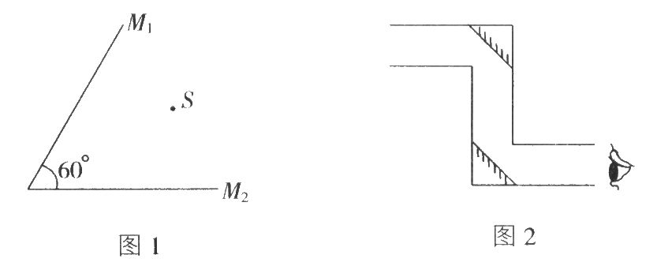
9．如图2是潜望镜的示意图，观察者通过该潜望镜看到的物体的像的情况是( )．
A．同实际物体上下、左右关系都是一致的
B．同实际物体的上下、左右关系都是相反的
C．同实际物体的上下关系是一致的，而左右关系是相反的
D．同实际物体的上下关系是相反的，而左右关系是一致的
10．如图3所示，用水平向左、大小为5N的力，．拉弹簧秤外壳上的环，同时用水平向右、大小也是5N的力n拉弹簧秤的挂钩．若弹簧秤的读数用F表示，弹簧秤在水平方向所受的合力用F合表示，那么下列结论中正确的是( )．
A．F=10N，F合=10N B．F=5N，F台：ON
C．F=5N，F合=10N D．F=ON，F合=ON
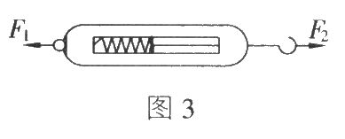
11．如图4所示，有A、B、c、D四个玻璃管，都是一端封闭一端开口．每个玻璃中都有一段长为L的水银柱稳定在图示位置．那么，玻璃管内被封闭的气体的压强最大的是( )．
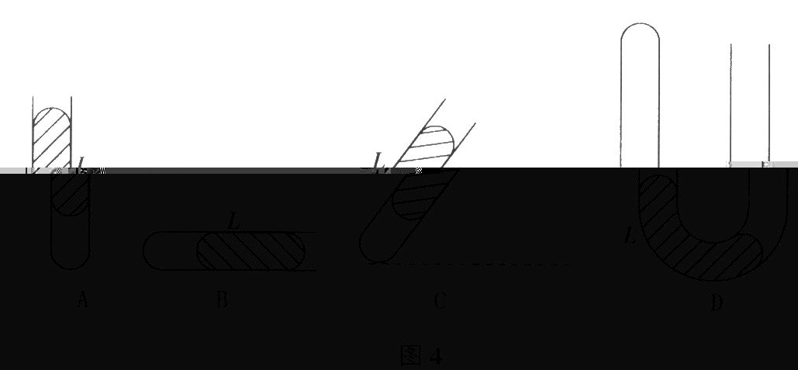
12．一个演员在舞台上演出．当舞台上方的红色追光灯照射到她时，观众看到她一身艳丽的红色服装；当灯光操作贝改用绿色追光灯照射她时，观众看到她卜装为绿色而裙子为黑色．那么，这位演员服装的实际颜色是( )．
A．上装和裙子都是红色
B．上装和裙子都是绿色
c．上装为绿色，裙子为黑色
D．上装为白色，裙子为红色
二、填空题(每小题3分，共30分)
1．有一个老先生的视力不行了，常常要借助于放大镜来读书看报．有一次，他想用量角器测量书上所画的三角形的一个角的角度，但是看小清．于是取了一个放大倍数为5倍的放大镜，在放大镜的帮助下，他顺利地摆放好量角器，并读出了这个角度是25度．那么，被测的这个角的实际角度是_______度．
2．甲同学站在讲台的南端，乙同学站在讲台的北端，同时推讲台，甲用30N的水平力向北推，乙用20N的水平力向南推，而讲台未能移动位置．那么，讲台在水平方向所受的合力是_______N．
3．绘画时需要调色．颜料的三原色是_______．
4．声音的强弱以“分贝”为单位来划分等级．为保证人的休息和睡眠，噪声应不超过_______分贝；为保证人正常工作和学习，应控制噪声不超过_______分贝；为保护人的听力不受损伤，应控制噪声不超过_______分贝．
5．甲、乙两列火车，车长分别是L_{甲}和，L_{乙}，在相邻的两条平行的轨道上行驶．若甲车以速度V_{甲}向东匀速行驶，乙车以速度V_{乙}向西匀速行驶，则甲、乙两列火车从相遇到离开所需的时间t=_______ (写表达式)．
6．如图5是两个底面积相等而形状不同的容器．将lkg水倒入甲容器中，水对容器底的压强是p_{甲}；将lkg水倒入乙容器中，水对容器底的压强是P_{乙}．那么，ρ_{甲}_____ρ_{乙}(填“=”“<”或“>”)．
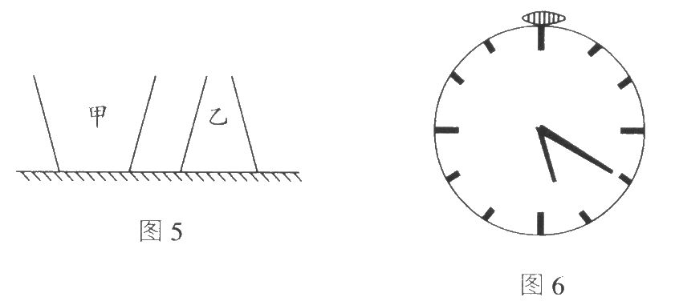
7．如图6是从一块平面镜中观察到的一只手表的指示情况．此时手表所指示的时间是_______ (填写几时几分)．
8．常用温度计玻璃泡里的液体通常选用酒精、煤油、水银等，但从未见过温度计的玻璃泡里装水的．制造温度汁不选用水的原因是_______．
9．某工厂用密度分别为ρ1和ρ2的两种纯金属混合熔炼合金材料．若采取质量3：2的方法来配方，即密度，ρ₁的金属质量取3份，而密度为ρ₂的金属质量取2份．那么，混合熔炼所得合金材料的密度为ρ= _______ (写表达式)．
10．在全国体育运动会开幕式上，数千名儿童手持五颜六色的氢气球表演节目．表演结束时，大家一齐释放氢气球，这些氢气球在升人高空的过程中，它们的体积会_______ (选填“不变”“渐渐变大”或“渐渐变小”)．
三、简答题(每小题3分，共6分)
1．在跳远比赛时，运动员为什么不是站在起跳线处直接起跳，而是助跑一段距离到达起跳线时再起跳?

2．厨房水池的下水管被堵塞了，人们常用如图7所示的工具(俗称“吸子”)来处理．这个工具由木柄和半球形橡皮碗构成．将橡皮碗盖在下水管口上，向下压木柄，使皮碗变扁，打开水笼头使池中放满水，迅速向上拔皮碗，堵塞物就会松动随流水淌走．试说明道理．

四、作图题(每小题3分，共6分)
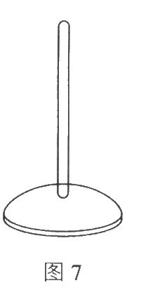
1．如图8，一只小球置于水平面上．当用手指向右弹击小球时，小球能在平面上向右做匀速直线运动．画出小球在运动过程中的受力示意图．
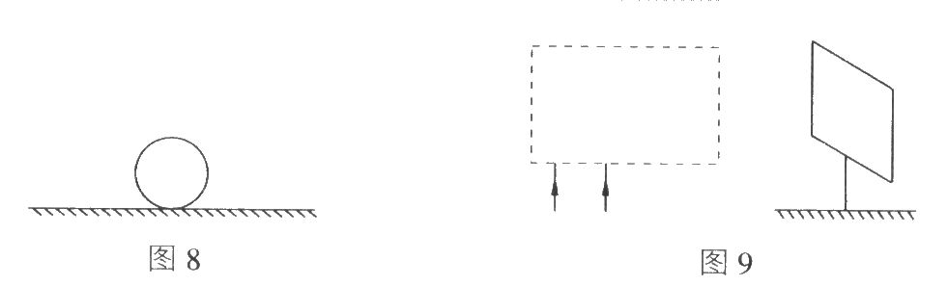
2．如图9，虚线框内有两个光学元件．一束平行光由下向上射入虚线框内，经两个光学元件作用，结果在虚线框右侧的光屏上得到了一个细亮的光点．
请在虚线框内画出这两个光学元件．(位置大致正确)五、实验(6分)
1．测定形状不规则的小固体密度时，质量可用天平测出，而体积可用量筒和水配合测出．实验要求量筒里的水应当适量，“适量”的标准是：
(1)_______；(2)_______．
2．你还能回忆起“观察固体熔化”的实验情景吗?这个实验的设计和操作特别注意使受热体均匀受热．请你写出四点使受热体均匀受热的做法：
(1) ___________________________________；
(2) ___________________________________；
(3) ___________________________________；
(4) ___________________________________．
六、计算(8分)
如图10所示，为一个w形的玻璃管，竖直固定．从两边的开口处分别注入不同的液体，ABC部分是水，DEF部分是油，CGD部分是被封闭的空气．已知h₁=20cm，h₂=23cm，h₃=3cm，h₄=4cm．若此时外界为1标准大气压，计算时g取10N／kg．求：
(1)CGD中封闭气体的压强；
(2)DEF部分油的密度．
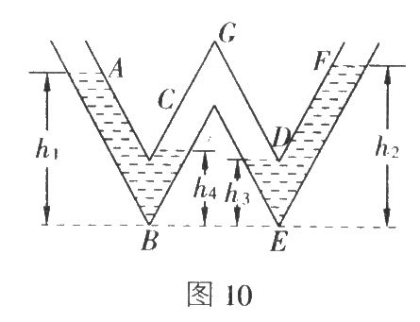
七、实验设计(8分)
考古工作者从一批出土文物中发现了一枚大约如火柴盒大小的印章(但不象火柴盒那么规则，四周和上端都有浮雕)．按常理，印章多为石头的，而这枚印章清洗后从色泽上看象是金属的．为搞清楚它究竟是什么材料的，考古人员决定测出它的密度看看．现在把这个任务交给你，请你选用实验室常见的实验器材或常见的生活用品做实验．有一点需说明的是，这枚印章放不进常见的量筒．
(1)你需要什么资料以备在实验时参考?
(2)实验室只有常见的量筒，你在实验时是否选用它?
(3)写出主要实验步骤(包括使用什么器材、怎样操作、如何处理实验数据以及得出结论等)．
江苏省第十一届初中物理知识竞赛试题答案
一、1．B 2．A 3．C 4．A 5．C 6．B 7．C 8．C 9．A 10．B 11． A 12．D
二、1．25
2．0
3．红、黄、蓝
4．50．70．90
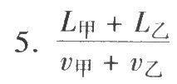
6． <7．9时55分8．水有反常膨胀现象
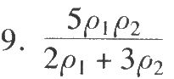
10．渐渐变大．
三、1．助跑可以使运动员到达起跳线时具有较大的起跳速度，这样在跳离地面时由于惯性，可以在空中飞行较大的距离，因而跳得更远．
2．向下压木柄使皮碗变扁时，可以挤出皮碗内的一部分空气，同时也使堵塞物与皮碗之间的空间相对较小．水池中放满水后，当迅速向上拔皮碗时，堵塞物与皮碗之间的空间突然变大，使这之间的气体压强变小，小于堵塞物下方所受的大气压强，大气压力向上推堵塞物，使之松动，而此时正好有大量的水往下冲，把堵塞物冲走，从而使管道输通．
四、1．见图答l(提示：题意实际暗示平面是光滑的)
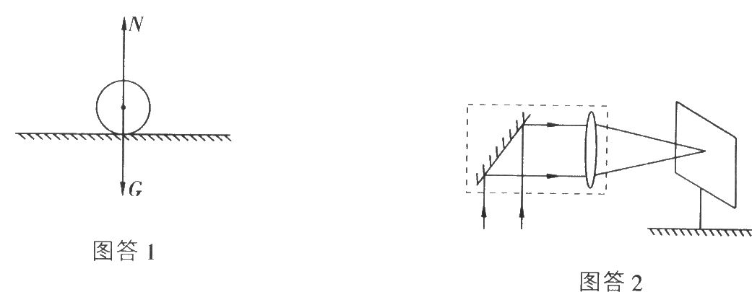
2．见图答2(考生不一定画出光路，位置大致正确，元件正确好可)．五、1．(1)液体能浸没小固体；(2)小固体放入后液面不超过量程．2．(1)烧杯与灯焰之间有石棉网(金属网)；(2)将固体碾成粉末状：(3)将装有固态粉末的试管放在水中加热；(4)加热过程中搅动粉末．
六、(1)求CGD部分气体的压强pn．
p=p₀+ρ_{水}g(h_{l}-h₄)=1.0l×10⁵Pa+l×10³kg／m³×10N／kg×O.16m=102600Pa．
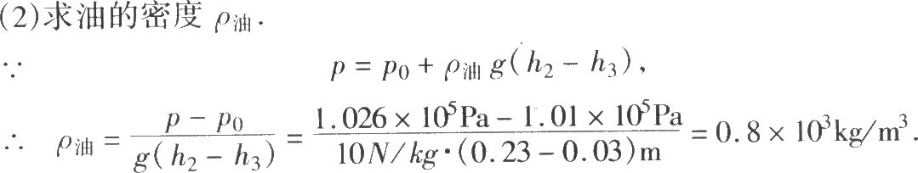
七、(1)需要密度表备查；
(2)选用；
(3)需要器材：天平(包括砝码)，能放进印章的烧杯，水槽或面盆，量筒．
操作：用天平测出印章的质量m．
将盛满水的烧杯放在水槽(或面盆)中，小心地将印章放入烧杯中，使水溢出，将溢出的水倒人量筒中测出水的体积V水，这个体积跟印章体积v相等．
数据处理及结论：印章的密度ρ=m/v=m/v水，查对密度表可以初步地确定它是什么材料．
(如另有其他办法，只要正确,亦认可)．

